**Лабораторна робота № 14**

**Тема** Робота з графічним клієнтом TortoiseGit

**Мета**: Отримати навички роботи у графічній оболонці TortoiseGit

**Xід роботи:**

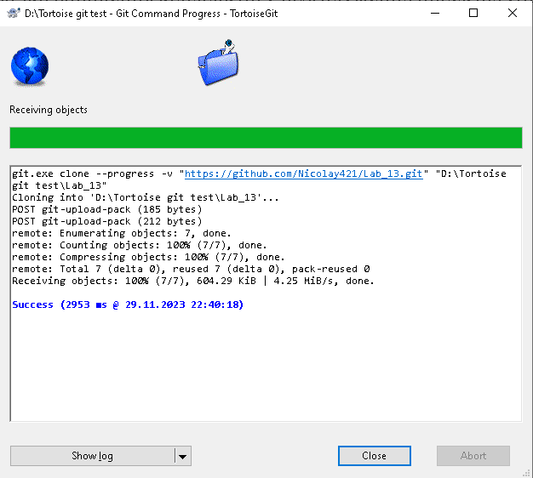

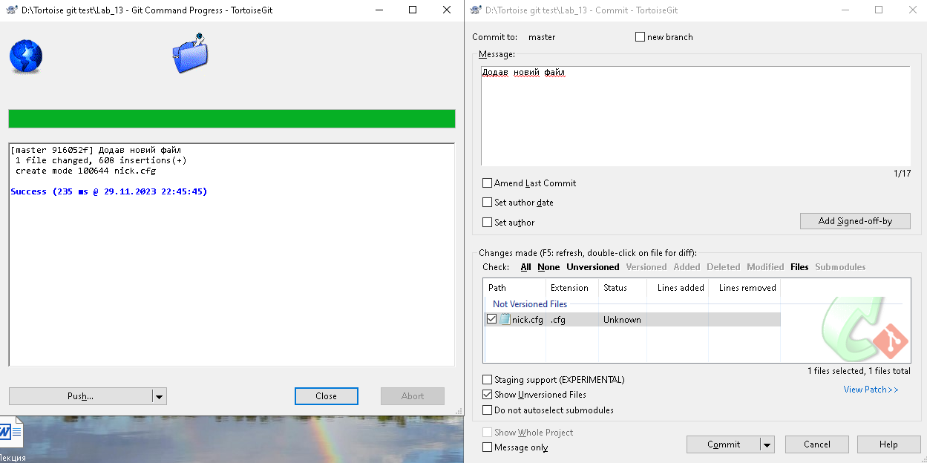

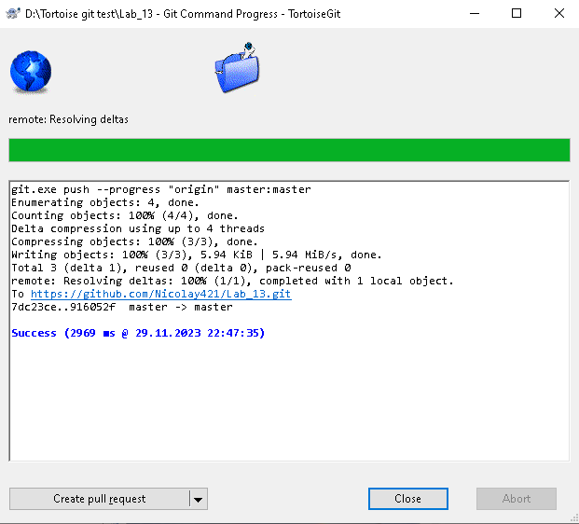

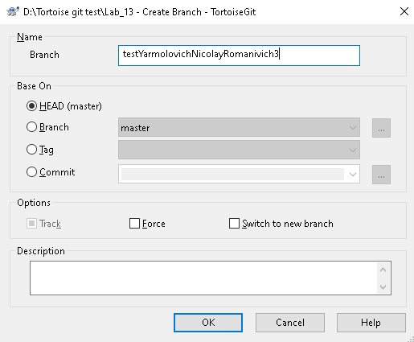

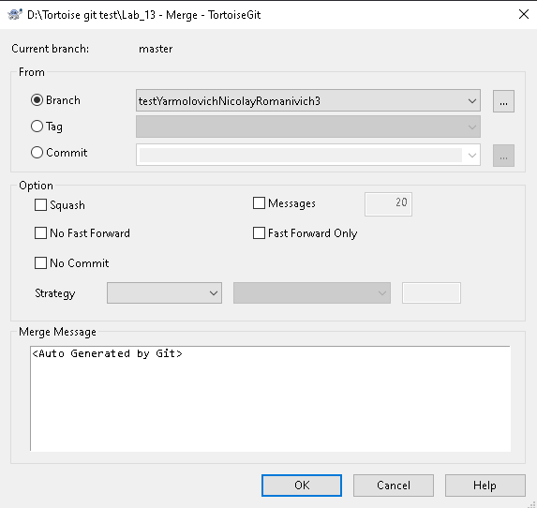

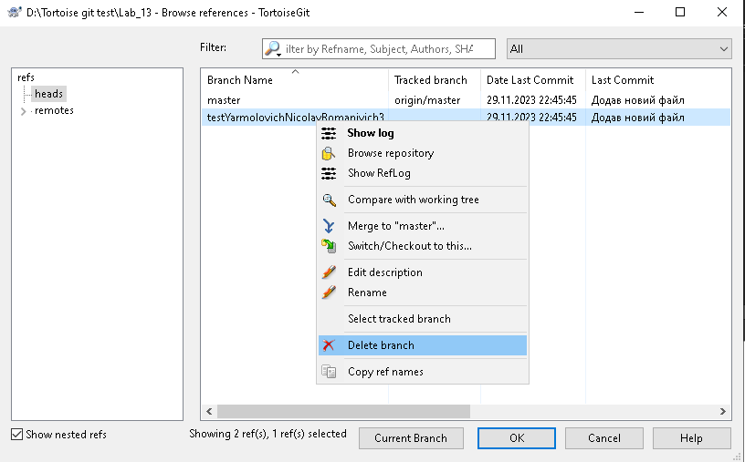

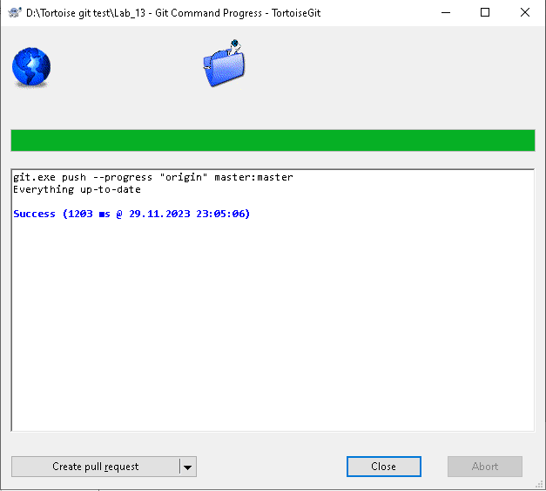

**Контрольні питання:**

1. Що таке TortoiseGit?

TortoiseGit - це графічний клієнт для системи керування версіями Git. Він надає зручний інтерфейс користувача для використання основних операцій Git, таких як коміти, злиття, стягування і інші, безпосередньо з файлового менеджера Windows.

1. Для чого використовують TortoiseGit?

Легше використання Git: Для користувачів, які не знайомі з командним рядком Git, TortoiseGit надає інтуїтивно зрозумілий інтерфейс.

1. Які вам відомі аналоги TortoiseGit?

TortoiseSVN, TortoiseHG

1. Чи можливо використати графічний інтерфейс TortoiseGit для злиття гілок?

Так, TortoiseGit дозволяє виконувати операції злиття гілок через графічний інтерфейс.

1. TortoiseGit: в чому різниця між "Git Sync", "Fetch" і "Pull"?

Fetch: Отримує дані з віддаленого репозиторію, але не об'єднує їх із вашим локальним кодом.

Pull: Отримує дані з віддаленого репозиторію і автоматично зливає їх із вашим поточним кодом.

Git Sync: Це може бути внутрішньою командою TortoiseGit, яка об'єднує в собі операції git fetch та git pull.